Издание Воздвиженской средней школы № 9 № 88
Апанасенковского района





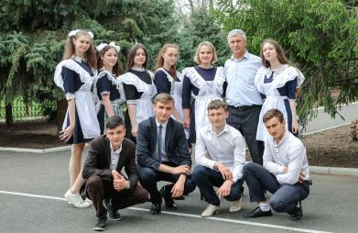

ДЛЯ ВАС, ВЫПУСКНИКИ!

Дорогие мои ребята! Незаметно пролетели 11 лет учебы. Очень много событий происходило на протяжении этих лет: первый учитель, первый урок, первая оценка, первая любовь, соревнования, олимпиады, первый экзамен, последний звонок и ... выпускной вечер. Очень грустно расставаться, но одновременно радостно за вас. Перед вами открыты все двери, вы стоите на пороге взрослой, не менее интересной жизни, оставляя за собой детство.
Сейчас вы у самых дверей, ведущих во взрослую жизнь. Никто не знает, что за ними… Конечно, будут и радости с победами, и разочарования с поражениями. Будет жизнь. Жизнь, вся прелесть которой заключается в решении сложных задач. Хочу пожелать Вам раскрыть крылья во всю их мощь, лететь смело, сильно, высоко и красиво. Двигайтесь дальше к вершинам знаний. Только хорошие знания дадут Вам независимость в жизни. Я верю, что эта дорога будет для вас светлой и легкой. Я надеюсь, что на вашем жизненном пути будут встречаться хорошие, красивые люди, которые всегда поддержат вас в трудную минуту. Старайтесь стать людьми, которые дают людям тепло, свет, и с которыми интересно быть вместе.

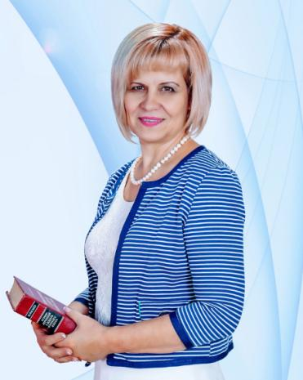

Милые мои ученики, пока вам жизнь не нравится, она проходит. Беспокойтесь о будущем или не беспокойтесь! Но знайте: в жизни надо всегда иметь серьезный настрой. Наслаждайтесь силой и красотой вашей юности. Относитесь бережно к чувствам других людей. Не тратьте напрасно свое время. Помните комплименты, которые вы получаете и не забывайте их делать другим.

ДЛЯ ВАС, ВЫПУСКНИКИ!

Если вы не знаете, что хотите в этой жизни, это не страшно. Самые великие и интересные люди, которых мы знаем, в свои 18 лет понятия не имели, кем они хотят стать. Родные мои, любимые, дерзайте, творите, любите! Чтобы вы не делали, не хвалите себя много, но и не ругайте тоже. Любите своих близких, любите эту прекрасную жизнь. Пусть вас на вашем пути сопровождает Удача! Не забывайте дорогу в родную школу. Несите гордо имя выпускника Воздвиженской школы. Не теряйте связь друг с другом, навещайте своих учителей! Мы всегда рады видеть Вас!
А самое главное – будьте счастливыми. Не отступайте и не сдавайтесь! Всегда двигайтесь вперёд и развивайтесь! Боритесь и добивайтесь! Найдите счастье и не упустите его!
Директор школы,
Теслицкая Оксана Анатольевна
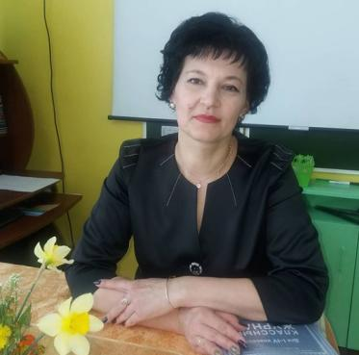

Дорогие мои Даша, Маша, Вадим, Кирилл. Коля, мои замечательные выпускники, я поздравляю вас с этим праздником и хочу пожелать вам всегда быть по жизни лидерами, сильными личностями, хорошими людьми.
Я ведь до сих пор помню ваши неуверенные улыбки и первые шаги на тропе школьных знаний, и я надеюсь, что вы будете вспоминать свою первую учительницу и на миг возвращаться в ту

счастливую детскую школьную пору, где было много радостных знакомств и встреч.
Ребята! Желаю вам крепкого здоровья, смелости, настойчивости, удачи и успешного написания сценария своей жизни.
Первый учитель,
Шрамко Елена Вячеславна
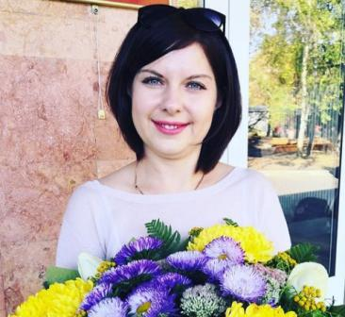

Дорогие мои ребята!
Вот и наступил, пожалуй, один из самых важных дней в вашей жизни. Выпускной!
Столько тропинок истоптано вокруг школы и столько дорог открывается в новую жизнь. Я желаю вам всегда с теплотой вспоминать школьные годы, школьных друзей и, конечно же, учителей, которые дали вам важный толчок в жизнь, вложив самое ценное и нужное. Сделайте правильный выбор, найдите дорогу, которая поможет освоить любимую и нужную профессию, поможет обойти все неудачи, препятствия и приобрести те блага, к которым вы стремитесь сейчас, ведь от этого и зависит ваше будущее. Стремитесь, дерзайте, идите только вперед и никогда не отступайте!
Желаю счастья вам, свободы,
Найти призвание, свой путь.
Идти вперед, прогнать невзгоды,
Во взрослый мир легко шагнуть!
Проблемы щёлкать как орешки,
Хоть будет дел невпроворот.
Я верю в вас. Люблю вас нежно.
Пускай вам, дети, повезет!
Первый учитель,
Коваленко Татьяна Александровна

ДЛЯ ВАС, ВЫПУСКНИКИ!

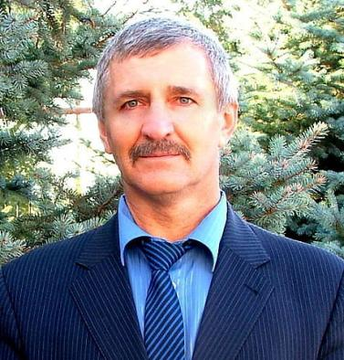



Мои дорогие выпускники! Кажется, еще совсем недавно я сам был на вашем месте и слушал напутственные слова своего классного руководителя, а сегодня уже я в качестве вашего учителя, наставника говорю слова напутствия своим деткам. Как быстро летит время!
Сегодняшний день нам с вами казался очень далеким, но вот он и наступил. День, когда нам с вами нужно будет расстаться, и расстаться не на лето, как это обычно бывало, а навсегда. День, когда за вашими спинами закрывается дверца с красивым и добрым названием «ДЕТСТВО». Впереди вас ждет большая, взрослая и сложная жизнь. Какие сюрпризы она вам подготовила неизвестно никому. В вашей жизни будет все: и взлеты, и падения, и радости, и неудачи. Это нормально, это жизнь, мои хорошие. Принимайте все повороты судьбы как должное.

Я искренне, желаю каждому из вас дойти до своей цели, чтобы вам это не стоило. Скорее обрести свое счастье, найти свое место «под солнцем». Вам и вашим близким желаю огромного здоровья. Пусть в ваших домах постоянными гостями будут уют, гармония и мир, а невзгоды всегда обходят его стороной.

В завершении своей речи, хочу посвятить вам следующие строки:
Дорогие мои ученики! Я обещаю, что никогда не забуду часы и минуты, проведенные вместе с вами! И вы помните! Я всегда вас жду в гости!
С любовью, ваш классный руководитель - Фисенко Юрий Васильевич.

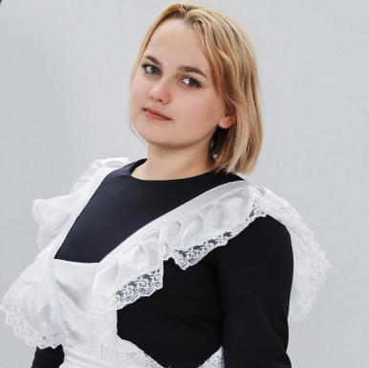

Выпускной — новой жизни начало,
Школьный возраст уже позади.
Но не нужно ни слез, ни печали,
Нас прекрасное ждет впереди!

Мы запомним школьные годы
И друзей, что ходили в наш класс.
Мы шпаргалки умело делили,
Педагоги болели за нас.

Мы желаем всем новых успехов
И стремлений к заветной мечте.
Исполнений, любви, достижений
И приятных событий в судьбе!

Мария Рвачева
ДЛЯ ВАС, ВЫПУСКНИКИ!

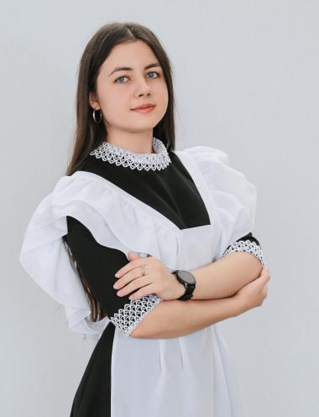

Выпускной в школе — это всегда знаменательный день, как для учителей, так и для их учеников. Это день прощания со школой и возможность поблагодарить всех тех, кто все эти годы был рядом, за одной партой, в одном классе, в одном здании. Обиды и недоразумения забываются навсегда, а добрые воспоминания остаются на всю жизнь.

Хочу выразить слова благодарности всем учителям, работникам школы. Желаю счастливой жизни, терпения, крепкого здоровья. Пусть удача всегда улыбается Вам. Своим одноклассникам желаю успехов, стремления к новым знаниям, трудолюбия. Буду скучать!
Елизавета Фёдорова





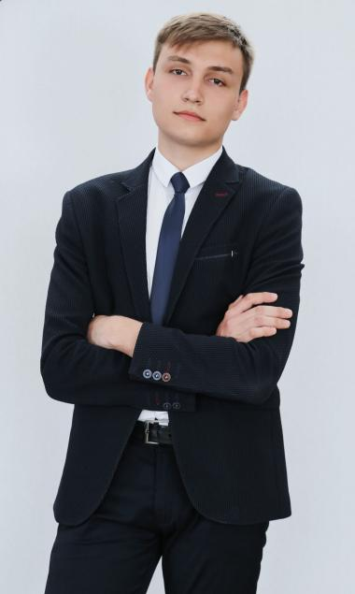

Прошло уже 11 долгих лет моего обучения в этой замечательной школе. Это были самые лучшие годы в моей жизни и, конечно же, я не забуду их никогда. Нельзя не отметить, что школа с каждым годом становилась все прекрасней и прекрасней, и мне хочется верить, что такой она будет всегда. Уходя, пожелаю родной школе быть красивой. И, конечно же, чтобы в ней было еще больше таких умных и замечательных учеников, как я и ребята из нашего класса.
Николай Кучерявых

ДЛЯ ВАС, ВЫПУСКНИКИ!

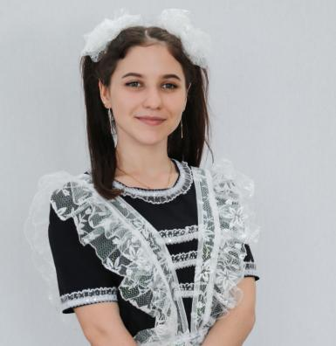

Дорогие и уважаемые учителя! Я хочу сказать вам спасибо за то, что все эти годы учили нас, помогали нам найти себя в жизни. Мы благодарны вам за ваш не легкий, но нужный труд, труд, который не заслуженно недооценен. Сколько всего вам пришлось пережить вместе с нами. Вы потратили немало времени, нервов чтобы из несмышленых первоклассников вырастить выпускников школы. Большой поклон вам за это. Пусть пройдут годы, но школу, родной класс и вашу науку, заботу и внимание я не забуду! Благодаря вам мы накопили бесценный багаж, который гордо будем нести по жизни. Желаю вам, чтобы теплота ваших душ передалась еще многим поколениям, чтобы вы успели еще многих научить, не только писать, читать и считать, но и показали, как правильно жить, дружить и любить.
Желаю вам всегда оставаться такими мудрыми, добрыми, искренними, щедрыми, жизнерадостными и открытыми для новых свершений людьми.
Большое вам спасибо за чуткость, душевность и профессионализм. Спасибо вам за ваш неоценимый труд и за счастливые школьные годы.

Александра Садецкая



Дорогие учителя! Желаю, чтобы ваши ученики не только запоминали то, чему вы их учите, но и понимали. Только в этом случае они никогда не смогут забыть все то доброе, разумное и справедливое, что вы вложили в их головы.
Милые учителя! Пусть у вас на все и всегда хватает здоровья, сил, времени, энергии и денег!
Желаем, чтобы с учениками и коллегами у вас всегда было полное взаимопонимание!

Калачев Кирилл

ДЛЯ ВАС, ВЫПУСКНИКИ!

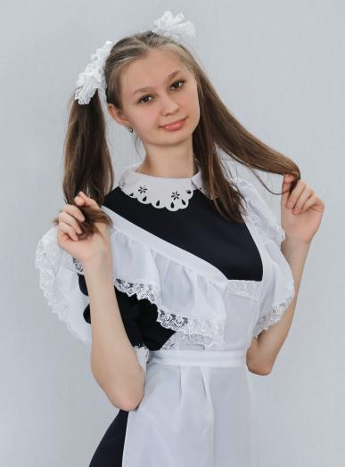

Сегодня мы покидаем родную школу и всё, что нас ждет во взрослой жизни, теперь зависит только от нас самих. Здесь нас научили быть искренними, самостоятельными, ответственными, отзывчивыми. Мы научились дружить, отстаивать свое мнение, любить науку, бережно относиться к знаниям — то есть получили основу того, без чего невозможно стать настоящим Человеком с большой буквы! Дорогие одноклассники, пожелаю вам не растерять всё это, а приумножать, воспитывать в себе лучшие качества. Желаю, чтобы ваши мечты исполнились. Удачи вам, везения, новых достижений, счастья и успехов в дальнейшей жизни. Дорогие учителя, желаю, чтобы профессия бесконечно открывала вам новые перспективы, и пусть все они будут блестящими!
Мария Власенко



Желаю всем любить свою родную школу и всегда хотеть в ней находиться, скучать во время каникул, а после с радостью растворяться в любимых школьных предметах. Школа знаний, школа жизни! Мой первый пройденный рубеж! Спасибо тебе!
Дорогие, любимые учителя! Вы вели нас столько лет по пути знаний, терпели наши выходки и помогали нам. Спасибо вам за все! Желаю, чтобы каждый год ученики становились все лучше, послушнее и старательнее, не то, что мы!
Юрий Васильевич, всех слов благодарности не хватит, чтобы передать признательность за вклад, внесенный Вами в нашу жизнь. Спасибо Вам за веру и заботу, за поддержку и настойчивость, за мудрые советы и вовремя протянутую руку помощи. Желаю Вам безоблачного будущего уже новыми подопечными. Счастья вам, как личного, так и на трудовом поприще. Спасибо за все, что Вы для нас сделали!
Тарас Лозовой

ДЛЯ ВАС, ВЫПУСКНИКИ!

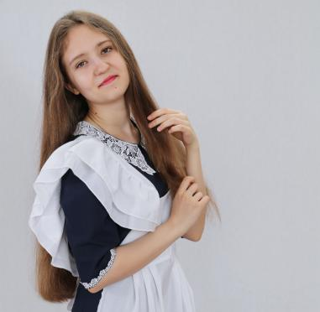

Вот и настало время прощания со школой. Эти чудесные годы я буду помнить всегда. Я хочу поблагодарить своих родителей за понимание, поддержку, любовь и терпение, учителей и администрацию школы - за твёрдые знания и тёплую атмосферу. Всегда буду вспоминать нашу азбуку и мелок на доске, микроскоп на парте, лазанье по канату, уравнения в тетради, бантики в косичках. Спасибо всем! До свидания, родная школа!

Ксения Баранова


А я хочу поблагодарить всех учителей нашей школы. Спасибо за знания, заботу, поддержку. Спасибо за то, что верили в нас. Благодарю вас за все и желаю всего самого наилучшего на долгие годы!
Вадим Шелудько
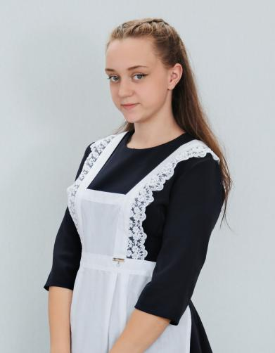

Я присоединяюсь к пожеланиям ребят и хочу добавить, что всегда буду помнить свою школу, всех учителей, классного руководителя! Успехов всем, кто остаётся, а моим одноклассникам большой удачи!!!
Дарья Теличко

ТАКИМИ ВЫ БЫЛИ…

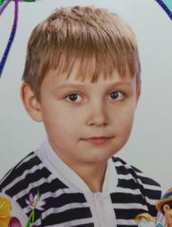
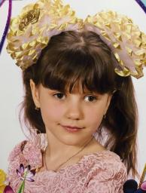

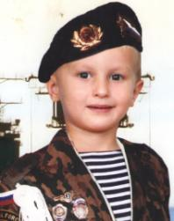
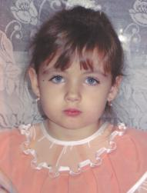


Над выпуском работали:
Школьная Дума,
учащиеся 8 класса.
Руководитель: Романенко Наталья Николаевна
Адрес редакции:
356712, с. Воздвиженское, ул. Комсомольская,79
Тел. 8-(865 55 ) 68 2 76
E-mail: school9ap@.yandex.ru





